Инструкция
Чтобы принять участие в конференции выполните следующие шаги:
- Откройте данную ссылку удерживая клавишу «CTRL» https://us04web.zoom.us/j/8636007627?pwd=eFJpSStqemh6OFBVUnV4RTBtdGlhQT09
- В открывшемся окне браузера нажимаем надпись ЗАГРУЗИТЕ ЗАПУСТИТЕ ZOOM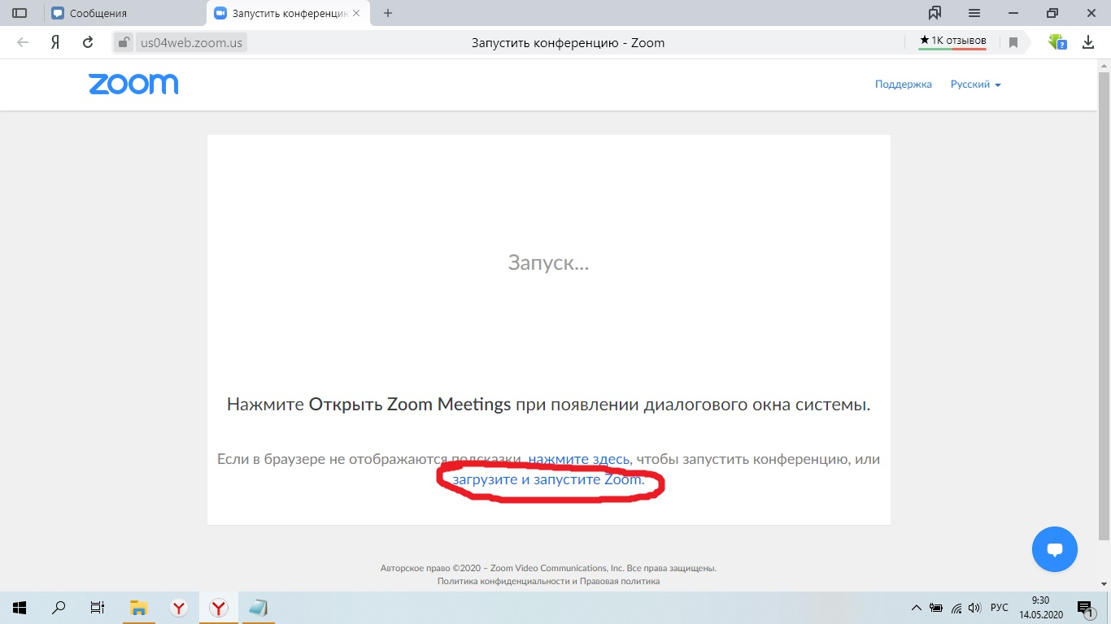
- Загрузившийся файл запускаем 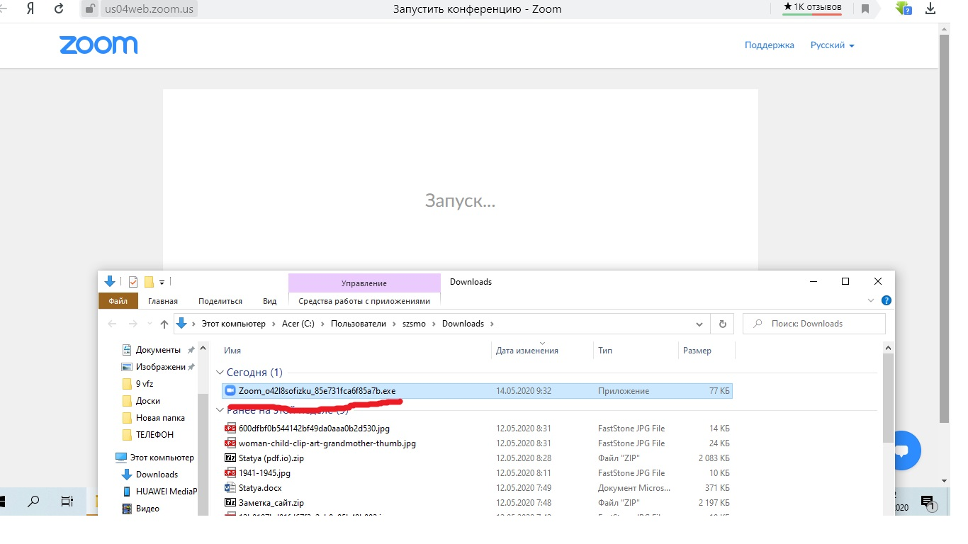
- Если наблюдаете следующее окно, ожидайте подключение модератора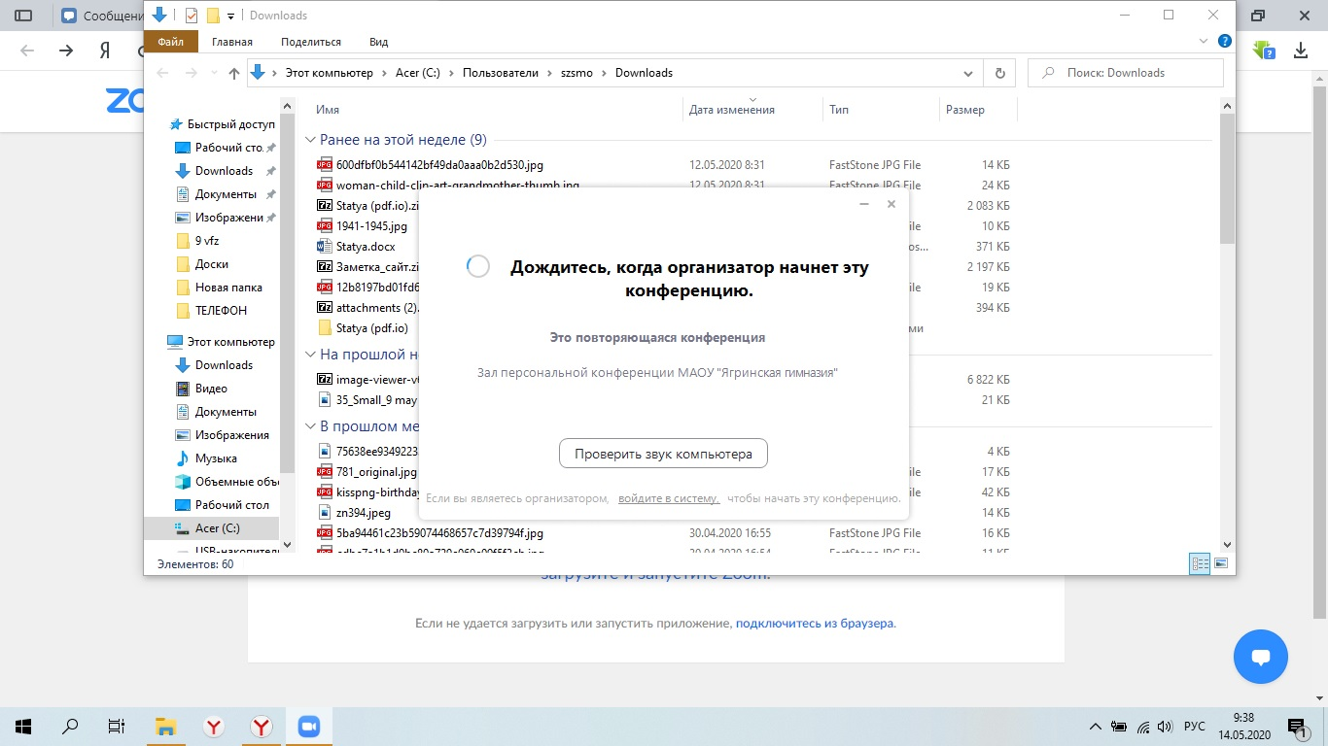
- В следующем окне введите Фамилию Имя ВАШЕГО РЕБЕНКА 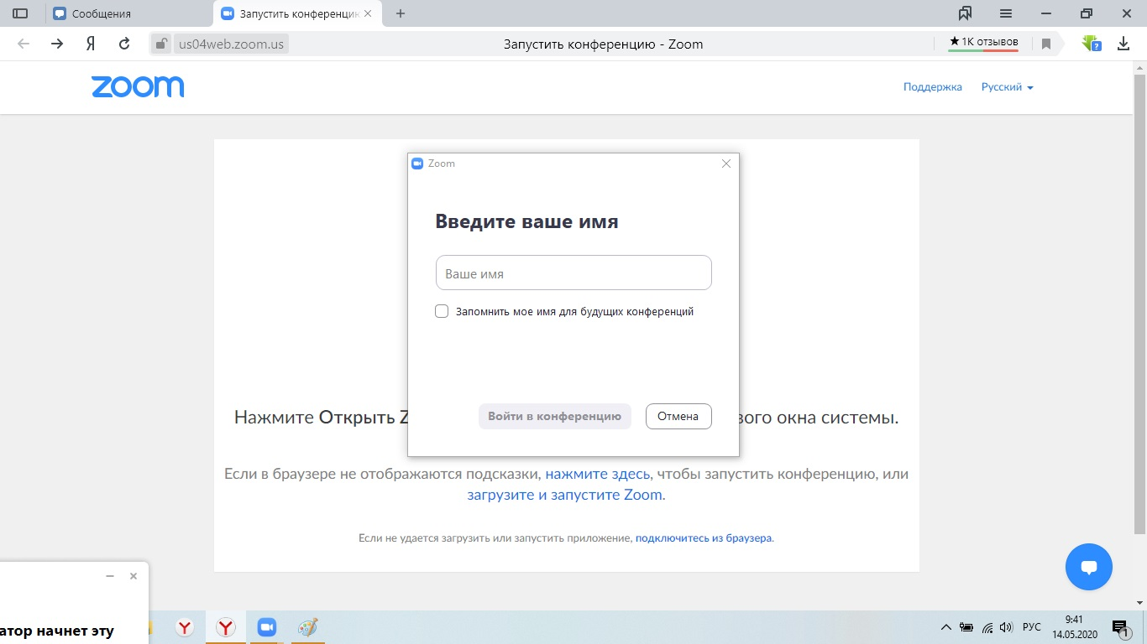
- Если будет требоваться ввод пароля (12345)

